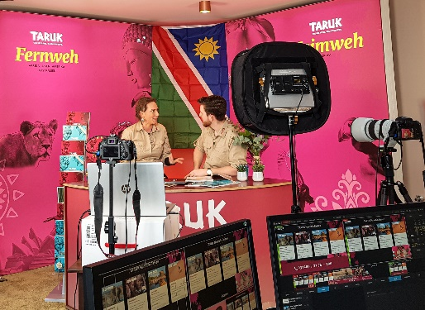 | 1.TARUK Virtuelle Reisemesse voller Erfolg  Spannende Reisevorträge und eine umfangreiche Beratung wurden auf dem digitalen Format geboten und die Resonanz zeigt eins – TARUK Kunden möchten wieder in die Ferne reisen

3. Februar 2021 – Auf zuletzt 18 Reismessen war TARUK in der Saison 2019/2020 präsent. Besonders das persönliche Gespräch und die Filmvorträge im Dom hatten es vielen TARUK Kunden angetan. Um den erneuten Ausfall zahlreicher Reisemessen zu kompensieren, hat sich der Kleingruppenveranstalter in diesem Jahr etwas ganz Besonderes einfallen lassen – die 1. TARUK Virtuelle Reisemesse!
Am 12. und 13. Februar wurden stündlich insgesamt 12 spannende Reisevorträge geboten und dabei zeigte sich eins – die Kunden von TARUK hat wieder das Fernweh gepackt.
„Wir sind schier überwältigt von dem Erfolg“ kommentiert TARUK-Gründer Johannes Haape. „Über 3.000 Zuschauer haben uns an beiden Tagen begleitet. Unsere Kunden haben uns nach den Vorträgen mit Fragen gelöchert und auch in unserer Reiseberatung, die für eine persönliche Beratung zur Verfügung stand, gingen zahlreiche Mails und Anrufe ein. Spitzenreiter der Nachfragen war das südliche Afrika mit Namibia und Botswana, aber auch unserer europäischen Destinationen, Costa Rica sowie auch Usbekistan lagen hoch im Kurs. Dieses Wochenende hat uns gezeigt, 2022 wir wieder ein Reisejahr, auch für Fernreisen. Besonders gefreut hat uns außerdem, dass zahlreiche Expedienten ebenfalls mit an Bord waren und unsere Veranstaltung mit promotet haben. Ein herzliches Dankeschön auch noch einmal an dieser Stelle“ so Johannes Haape.
Weitere Informationen zur Virtuellen Reisemesse von TARUK finden sich unter:
www.taruk.com/virtuelle-reisemesse

Textlänge: 1.471 Zeichen inkl. Leerzeichen
Weitere Infos unter www.taruk.com
Bildunterschrift: Vortrag bei der 1. TARUK Virtuellen Reisemesse (Foto: TARUK)

Über TARUK  - Einzigartige Rundreisen in Klein- und Kleinstgruppen sowie Selbstfahrer-Touren  - Persönlich konzipierte Reiserouten und -programme  - Handverlesene landestypische Unterkünfte mit individuellen Hygienekonzepten  - Persönliche Betreuung der Reisegäste durch einheimische deutschsprachige Reiseleiter:innen  - Intensive, authentische Begegnungen mit Menschen, Natur und Kultur  - Alle Katalogreisen auch als Privatreisen buchbar  - Reisen in über 70 Länder in fünf Kontinenten an über 700 Abreiseterminen pro Jahr | Ihr Pressekontakt bei TARUK  Jens Harder  - Presse- und Öffentlichkeitsarbeit -  Friedrich-Ebert-Straße 18  14548 Schwielowsee-Caputh  Telefon: +49-(0)33209-2174145  j.harder@taruk.com  www.taruk.com

